DOSB-118A型便携式微量溶解氧分析仪
DOSB-118A型便携式微量溶解氧分析仪
是我公司根据国内用户的需要，采用最新低功耗单片机技术、超低功耗芯片、电池供电的新一代智能数字溶解氧分析仪。仪表造型美观，结构简单，操作方便，128×64点阵液晶显示，功能强，稳定性好，可靠性高，量程可达0.1ug/l～20.00mg/l（自动切换），广泛应用于电厂、化工、制药、饮料、造纸等领域中溶液溶氧值的测量。
特点
● 128×64点阵液晶显示，同时显示被测液的溶氧值、温度、电池电量及运行状态
● 自动温度补偿
● 先进的放大器零位自动软件校正技术，用以补偿各种因素引起的仪器漂移，具有高精度，低漂移的特点
● 设置参数具有掉电保护功能，无需电池支持
● 采用两点校准，测量准确可靠
● 仪器具有自诊断功能，并能在显示屏上提示相应的信息
● 具有保证系统可靠工作的WATCHDOG
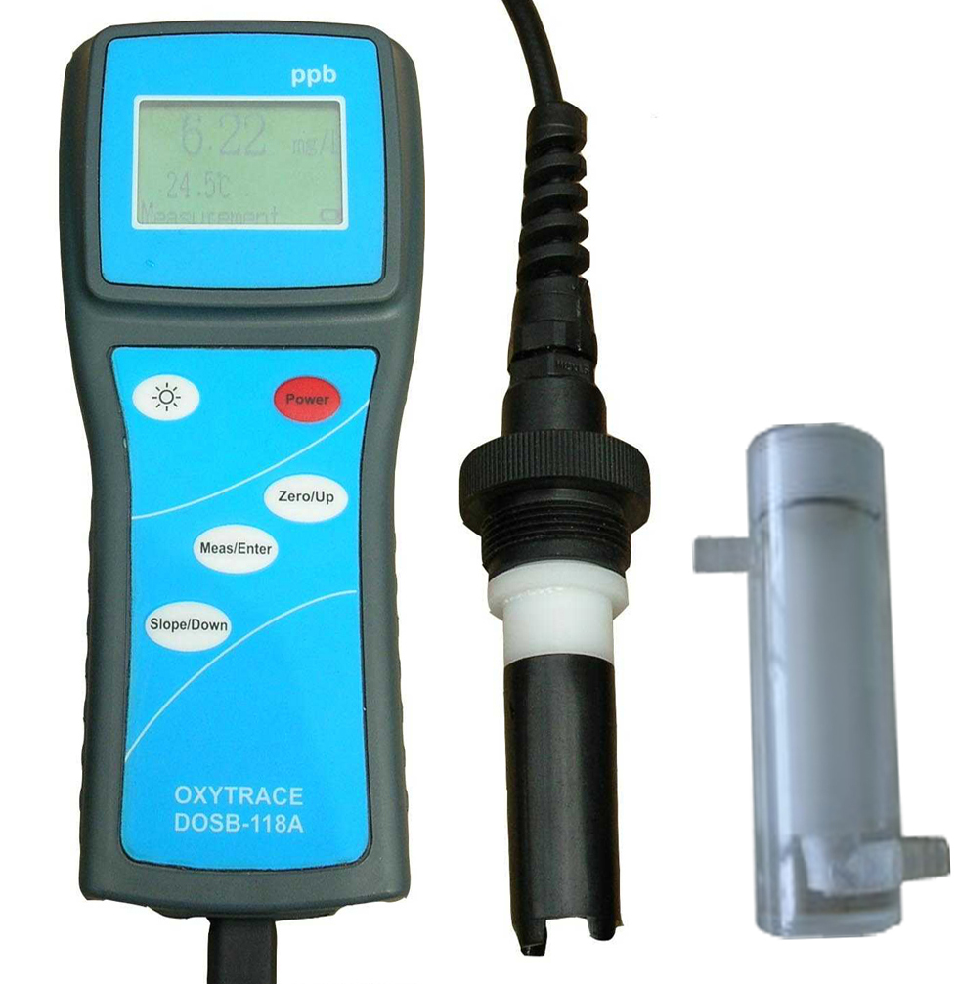
主要技术指标
1. 测量范围：0.1ug/l～20.00mg/l
（自动切换量程）电厂锅炉水专用
2. 温度量程：0.0～60.0℃
3. 响应时间：30s
4. 仪器示值误差：±2%
5. 显示方式：128×64点阵液晶
6. 供电电源: 3.7V锂电池
7. 仪器外形尺寸：178.5×77×35.4
标准配置：
1.DOSB-118A便携式微量溶氧仪表 1台
2.微量溶氧电极 1支
3.电极内充液 1瓶
4.充电电源 1个
5.800mAH锂电池 2块
6.透氧膜桶 1只

